Progresivní ruská hiphopová formace AIGEL vystoupí v říjnu poprvé v Česku – koncert i talk show se uskuteční v pražském DOXu

Centrum současného umění DOX do České republiky přiváží hudební duo AIGEL. Svěží a odvážná formace, která osobní poezii proměnila v rapované pasáže v ruštině na elektronickém podkladě a doplnila provokativními videoklipy, vystoupí v České republice vůbec poprvé. AIGEL ve své tvorbě spojují silné texty navazující na osobní příběh Ajgel Gajsiny a hiphop a elektronický sound Ilji Baramiji. 1. října se v DOXu uskuteční nový formát DOX LIVE, v němž se diváci budou moci seznámit s tvorbou tohoto tatarsko-ruského uskupení, 2. října pak AIGEL zahrají společně s českou skupinou WWW Neurobeat v multifunkčním sále DOX⁺.

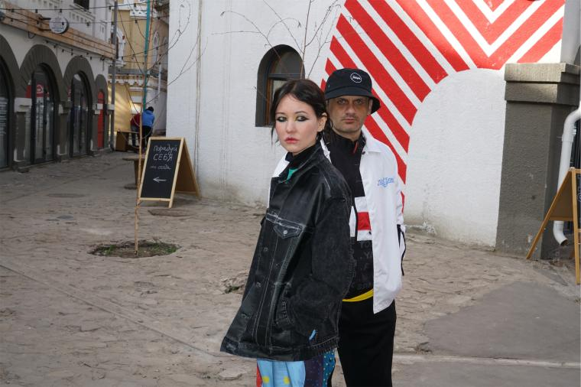

„Uskupení AIGEL vzniklo nepředpokládaně: od zhudebnění provokativních básní Ajgel Gajsiny elektronickou hudbou Ilji Baramiji až k natočení kontroverzních videoklipů. Duo AIGEL se nebojí odvážného a ironického náhledu na současnou realitu Ruska, nebojí se zpívat v ruštině a tatarštině, bourá klišé hip hopu. Koncerty AIGEL jsou osobní výpovědí silné ženské individuality, vokální performance na vlně rytmické raveparty,“ přibližuje formaci Viliam Dočolomanský, programový ředitel pro živé umění Centra DOX.

„Skládali jsme hudbu a žili ve velmi uzavřeném systému. Vnější svět jsme vůbec nepotřebovali, ale najednou jsme od něj dostali přes držku,“ popisuje tatarská básnířka a hudebnice Ajgel Gajsina. V roce 2015 byl její tehdejší přítel Temur Chadyrov, se kterým hrála v kapele Так красиво темно (Tak krásně temno), za pokus o vraždu odsouzen ke třem rokům ve věznici se zvýšenou ostrahou. Podle Ajgel šlo o obyčejnou rvačku, v níž nikdo neutrpěl vážná zranění, přesto konflikt kvůli neúprosnému soudnímu systému skončil přísným trestem. Tuto osobní tragédii mladá žena promítla do básnické tvorby a o rok později vydala sbírku Суд (Soud), ve které vylíčila intenzivní zážitky ze soudní síně a návštěv věznice. Nechtěla se ale spokojit pouze s textem a rozhodla se na základě básní vytvořit divadelní představení. Oslovila petrohradského elektronického hudebníka Ilju Baramiju, kterého výjimečná poezie Ajgel velmi zaujala, divadelní představení jí rozmluvil a začal skládat elektronické tracky, které posílal básnířce přes internet.

Název debutového alba 1190, jež Ajgel a Ilja složili na dálku, znamená počet dnů, které Temur musel strávit ve vězení. Příběhy o soudcích, odsouzených a těch, kteří na ně čekají na svobodě, v podobě veršů ostrých jako kulky doprovází minimalistická a přísná hudba. Téma odnětí svobody sice není v ruské kultuře nové, ale na současnou hudební scénu vězeňská témata vrátili právě AIGEL. Temur byl na konci roku 2017 z vězení podmíněně propuštěn. Této události Ajgel věnovala dojemnou ukolébavku Две недели (Dva týdny), která zavírá druhé album AIGEL Музыка (Muzika).

S návratem partnera z vězení duo opustilo i téma odnětí svobody, jejich loňské a zatím poslední album s názvem Эдем (Eden) ovšem dokazuje, že jejich tvůrčí potenciál rozhodně není vyčerpán. Hudební podklad je v porovnání s agresivnějším debutem jemnější a melodičtější a písně svou repetitivností připomínají folklorní nápěvy. Video k jediné anglicky zpívané skladbě z alba You’re Born si vysloužilo nominaci v kategorii Best Director na Berlin Music Video Awards a vyhrálo stříbro v kategorii Music Video na jekatěrinburském filmovém festivalu Unknown. Ačkoli se text skladby točí kolem bezpečnostní instruktáže v letadle, videoklip odkazuje k bolavým reáliím současného Ruska. Bohatý státní úředník se během tradičního pravoslavného koupání v zamrzlém jezeře promění v mladíka, což si řada diváků vykládá jako narážku na potenciální nové úřadování prezidenta Putina. Možná i nezáměrně se AIGEL stávají součástí opozičního politického diskurzu.

„Živé umění v Centru současného umění DOX se zaměřuje na svěží umělecké osobnosti s originálním a nezaměnitelným rukopisem, jejichž tvorba reflektuje současnou společnost a pohybuje se na hranici uměleckých disciplín. To je případ tatarsko-ruské hiphopové formace AIGEL, ale i multimediálního skladatele a vizuálního režiséra Francka Vigrouxa z Francie, legendární performerky a lektorky Iben Nagel Rasmussen z Dánska nebo choreografky Ruri Mito z Japonska. Od října do prosince DOX představí jejich tvorbu v českých premiérách a zároveň dá možnost divákům setkat se s nimi prostřednictvím moderované diskuze s ukázkami pod názvem DOX LIVE,“ uzavírá Viliam Dočolomanský. ←

AIGEL
DOX LIVE: Ajgel a Ilja | 1. 10. 2020 od 19 hodin
koncert AIGEL | 2. 10. 2020 od 19 hodin | support WWW Neurobeat

V případě zájmu o rozhovor s AIGEL mě prosím neváhejte kontaktovat.
Tiskovou zprávu a fotografie si lze po registraci stáhnout v sekci Press.

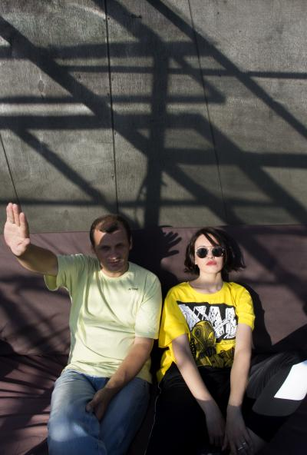

Centrum současného umění DOX
Poupětova 1, Praha 7
otvírací doba: středa 14–21 hodin; čtvrtek až neděle 12–18 hodin
Aktuální program najdete na nových webových stránkách www.dox.cz

Kontakt
Hana Janišová
Centrum současného umění DOX
T 739 573 568
E hana.janisova@dox.cz

